Hallo, wie geht's?:)
Upam, da ste vsi dobro.
Začenjamo z novo lekcijo, katere naslov je Meine Freunde (Moji prijatelji).
V učbeniku na strani 54 preberite besedili, v zvezek zapišite naslov lekcije, nato pa izpišite neznane besede v zvezek in jih s pomočjo spletnega slovarja prevedite.
https://sl.pons.com/prevod/nem%C5%A1%C4%8Dina-angle%C5%A1%C4%8Dina/Hobby?bidir=1
N koncu preverite svoje bralno razumevanje tako, da dopolnite informacije pri spodnji nalogi.
Želim vam prijetno delo,
Jasmina Gojčič
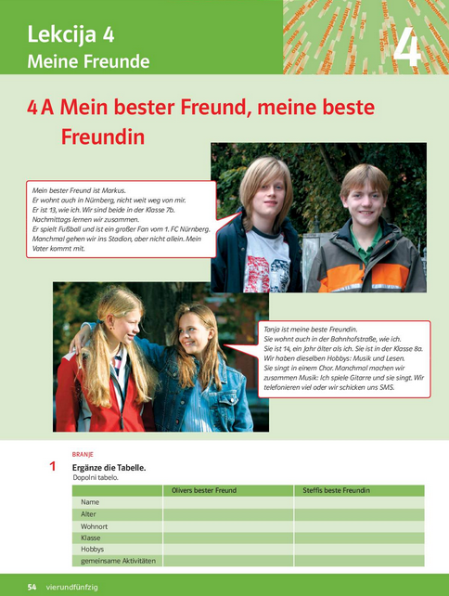
* gemeinsame Aktivitäten- skupne aktivnosti

